2024年0603-0607周报（张倩倩）

目录

2024年0603-0607周报（张倩倩） 1

周总结 2

1.0603 2

1.1 ACM MM会议 2

1.2 ICCV2025会议（还能投递） 4

1.3 遗留问题 4

2.0604 4

2.1什么是Mamba模型【上午 那个word 碎片时间的那个】 4

2.2 多模态小目标检测大模型相关论文【word 碎片时间那个 看有没有能跑的】 6

2.3上午10:30所里组会内容记录 6

2.4 竞赛or平台搭建&跑代码【下午】 竞赛6.4今天要提交一次 6

2.5遗留问题 6

3.0605 6

3.1计算资源使用。平台搭建。 6

3.2竞赛要提交一次。来得及就计算资源上跑完提交，来不及就先交github上的熟悉一下 7

3.3接手昨天的遗留 7

3.4遗留问题 7

4.0606（周四） 7

4.1AIR组会，下午。 7

4.2 7

5.0607(周五) 7

5.1上午，和王学长的定期讨论 7

5.2 8

6.0608-0609（补救没完成的work） 8

6.1xx算法 8

7.附录（详细笔记） 8

算法思想： 8

1.mamba之前的工作（同作者） 8

2.mamba的具体算法细节 11

3.Recurrent neural network（1986——RNN循环神经网络模型） 11

4.Long Short-Term Memory(1997) 12

5.Transformer(2017) 12

6.A100 GPU中数据是怎么工作的？ 14

7.SSM状态机的方法。 15

8.Mamba的parallel computing。 16

9.Hardware-aware Algorithm硬件感知算法 16

10.mamba的核心算法 17

11.mamba的其他算法 18

12.mamba的其他算法 18

遗留问题 18

周总结

近期工作复盘（周五）

1.

2.

本周工作（周一制定）

1. CCF顶会论文调研。大批量，idea的。顺手整理成笔记，笔记是为了写论文方便来做。按照结构，引言和前面需要参考文献，实验部分需要代码参考。

2.计算资源跑起来。【周二周三，论文找完就该试试了】

3. PRCV会议的小目标竞赛。【平台跑起来以后，再弄弄】

4.周一先3篇，往比赛的那个方向进行调研以及大小模型，广泛阅读。【小模型3篇，大模型暂未】

5. 调研一下今年还能投递的顶刊的截止日期和相关文章。【暂时找到1个】

6. 可以认识一些新朋友。【收获大三涂涂】

下一步计划（周五）

1.

2.

3.

4.

5.

6.

面临的问题&生活杂事

6.11党支部中国考古博物馆带队中关村

6.24-6.25所里国际会议

6.28下午护照办理

①法国邮件费用回复情况②迪拜国际会议审批流程

1.0603

* 1. ACM MM会议

2024已经没戏了。

会议时间/地点：2024年10月28日至11月1日，澳大利亚，墨尔本  
截稿时间：2024年6月17日  
录用通知时间：2024年7月15日  
会议官网：<https://2024.acmmm.org/>

该会议发表的相关论文;

[1] Murari Mandal, Lav Kush Kumar, and Santosh Kumar Vipparthi. 2020. MOR-UAV: A Benchmark Dataset and Baselines for Moving Object Recognition in UAV Videos. In Proceedings of the 28th ACM International Conference on Multimedia (MM '20). Association for Computing Machinery, New York, NY, USA, 2626–2635. <https://doi.org/10.1145/3394171.3413934> （现有的 UAV 数据集主要侧重于物体检测。现有**物体检测器不会区分移动物体和非移动物体**。给定实时 UAV 视频流，我们如何定位和分类**移动**物体，即执行移动物体识别 (MOR)？......据我们所知，没有可用于 UAV 视频中 MOR 评估的标记数据集。因此，在本文中，我们介绍了 MOR-UAV，这是一个用于航拍视频 MOR 的大型视频数据集）

[2] Cai YuanQiang, Dawei Du, Libo Zhang, Longyin Wen, Weiqiang Wang, Yanjun Wu, and Siwei Lyu. 2020. Guided Attention Network for Object Detection and Counting on Drones. In Proceedings of the 28th ACM International Conference on Multimedia (MM '20). Association for Computing Machinery, New York, NY, USA, 709–717. <https://doi.org/10.1145/3394171.3413816> (提出一种新的引导注意力网络（GAnet），用于基于特征金字塔处理物体检测和计数任务。与以前依赖**无监督**注意力模块的方法不同，我们利用提出的背景和物体之间的**弱监督**背景注意力（BA）融合不同尺度的特征图，以获得更具语义的特征表示。然后，开发了前景注意力（FA）模块来考虑物体的全局和局部外观，以促进准确定位。此外，新的数据论证策略旨在在具有各种照明条件的无人机场景中训练出一个稳健的模型。在三个具有挑战性的基准（即 UAVDT、CARPK 和 PUCPR+）上进行的大量实验表明，与现有方法相比，所提出的方法具有最先进的检测和计数性能。代码可以在 https://isrc.iscas.ac.cn/gitlab/research/ganet 找到){ 哈哈作者王伟强是给我上过课的老师，一个很有趣的老师。偶然发现这篇文章。}【照他这样我也能写】

[3] Wei Gao, Hang Yuan, Yang Guo, Lvfang Tao, Zhanyuan Cai, and Ge Li. 2022. OpenHardwareVC: An Open Source Library for 8K UHD Video Coding Hardware Implementation. In Proceedings of the 30th ACM International Conference on Multimedia (MM '22). Association for Computing Machinery, New York, NY, USA, 7339–7342. https://doi.org/10.1145/3503161.3548543 ( 单位：北大深圳、鹏城实验室深圳。**8K超高清视频的硬件加速实时压缩**是最新视频编码标准赋能的典型应用。然而，新近发布的第三代音视频编码标准（AVS3）新增的编码工具大大增加了编码复杂度，严重阻碍了硬件编码器的高效实现。为了突破已知的瓶颈，本文提出了第一个用于8K超高清视频编码硬件实现的开源软件库OpenHardwareVC。具体来说，该库在分析原有**AVS3【央视春晚、国产的】**软件算法的基础上，给出了编码单元（CU）划分、帧内预测、变换和熵编码四个主要编码阶段的硬件加速设计。在Xilinx VU440 FPGA上的仿真结果表明，基于该库中封装的软件描述模块可以轻松支持30帧/秒（fps）的8K超高清视频实时压缩。该库的发布对超高清视频编码的硬件设计和系统实现非常有利，也有利于新编码标准的推广。OpenHardwareVC的开源库可以在https://git.openi.org.cn/OpenHardwareVC上找到。){果然只要涉及到AVS的论文都写的很短，要不就是写的和宣传广告一样}

以上是2020年的4年前的重点

2022年已经很少看到这些了，转向到了视频分类、视频压缩、多模态、跨模态还有剪枝和蒸馏。

[4] Mustafa Shukor, Bharath Bhushan Damodaran, Xu Yao, and Pierre Hellier. 2022. Video Coding using Learned Latent GAN Compression. In Proceedings of the 30th ACM International Conference on Multimedia (MM '22). Association for Computing Machinery, New York, NY, USA, 2239–2248. <https://doi.org/10.1145/3503161.3548219>(面部视频压缩。实验结果呈现方式启发了我)

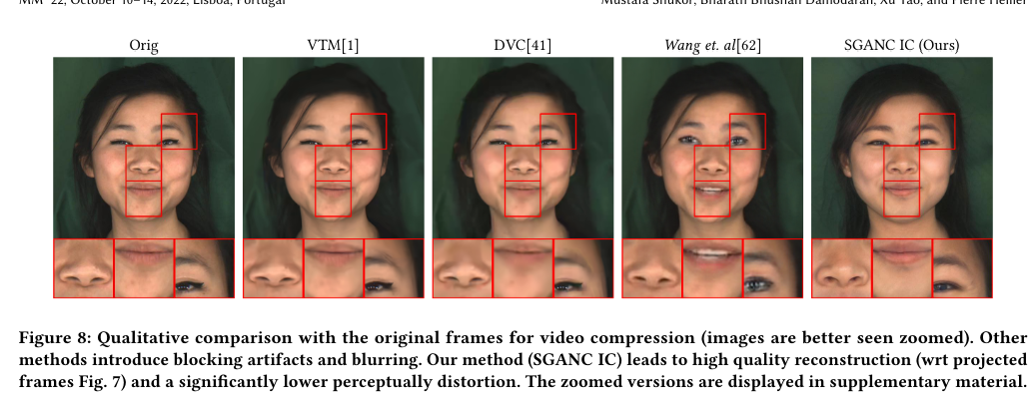

[5] Yiming Sun, Bing Cao, Pengfei Zhu, and Qinghua Hu. 2022. DetFusion: A Detection-driven Infrared and Visible Image Fusion Network. In Proceedings of the 30th ACM International Conference on Multimedia (MM '22). Association for Computing Machinery, New York, NY, USA, 4003–4011. https://doi.org/10.1145/3503161.3547902 （红外与可见光图像融合旨在利用两种模态之间的互补信息来合成包含更丰富信息的新图像。现有的大多数工作都集中在如何更好地融合两种模态在对比度和纹理方面的像素级细节，而忽略了图像融合的意义在于更好地服务于下游任务。对于物体检测任务，图像中的物体相关信息往往比仅仅关注图像的像素级细节更有价值。为了填补这一空白，我们提出了一个检测驱动的红外和可见光图像融合网络，称为 DetFusion，它利用在物体检测网络中学习到的物体相关信息来指导多模态图像融合。我们将图像融合网络与两种模态的检测网络级联，并利用融合图像的检测损失为图像融合网络的优化提供任务相关信息的指导。考虑到物体位置为图像融合提供了先验信息，我们提出了一种物体感知的内容损失，以激励融合模型更好地学习红外和可见光图像中的像素级信息。此外，我们设计了一个共享注意力模块来激励融合网络从对象检测网络中学习特定于对象的信息。大量实验表明，我们的 DetFusion 在保持像素强度分布和保留纹理细节方面优于最先进的方法。更值得注意的是，在任务驱动评估中与最先进的图像融合方法的性能比较也证明了所提出方法的优越性。我们的代码将可用：https://github.com/SunYM2020/DetFusion。）**{对口了，行，我也能整}**

[6] Bin Yang, Mang Ye, Jun Chen, and Zesen Wu. 2022. Augmented Dual-Contrastive Aggregation Learning for Unsupervised Visible-Infrared Person Re-Identification. In Proceedings of the 30th ACM International Conference on Multimedia (MM '22). Association for Computing Machinery, New York, NY, USA, 2843–2851. [https://doi.org/10.1145/3503161.3548198](https://doi.org/10.1145/3503161.3548198()) （可见红外行人重新识别 (VI-ReID) 旨在从其他光谱相机捕获的图库集中搜索出相应的红外（可见）图像。最近的研究主要集中于有监督的 VI-ReID 方法，该方法需要大量跨模态（可见红外）身份标签，而这些标签比单模态行人重新识别中的注释更昂贵。对于无监督学习可见红外重新识别 (USL-VI-ReID)，较大的跨模态差异导致难以生成可靠的跨模态标签和学习没有任何注释的模态不变特征。为了解决这个问题，我们提出了一种新颖的增强双对比聚合 (ADCA) 学习框架。具体而言，提出了一种具有两个模态特定记忆的双路径对比学习框架来学习模态内行人表征。为了关联正向跨模态身份，我们设计了一个具有计数优先级的跨模态记忆聚合模块，以选择高度相关的正向样本，并在聚类级别聚合它们对应的记忆特征，确保优化明确集中在与模态无关的视角上。大量实验表明，我们提出的 ADCA 在各种设置下都明显优于现有的无监督方法，甚至超越了一些监督方法，从而促进 VI-ReID 在现实世界中的部署。代码可在 https://github.com/yangbincv/ADCA 获得.）

【但是上面这些都没有结合大模型】

* 1. ICCV2025会议（还能投递）

发稿方向：多模态学习+检测

会议时间/地点：2025年12月14日至20日，中国，深圳

截稿时间：待定

录用通知时间：待定

会议官网：https://iccv2025shenzhen.gitee.io/

1.3 遗留问题

1. 除了ICCV应该还有一些会议可以投递。边找边看。

2.0604

2.1什么是Mamba模型【上午 那个word 碎片时间的那个】

基于状态空间模型（State Space Model）的Mamba模型最主要的***优势***在于其在**长序列任务**上的优异性能与较低的计算复杂度。【论文题目：Mamba: Linear-Time Sequence Modeling with Selective State Spaces】

（尝试看了论文、一些博客和微信公众号以及知乎。但是看完依旧不是很懂。有很多小概念不懂，有很多公式。所以，打开了哔哩哔哩。

<https://search.bilibili.com/all?keyword=Mamba&from_source=webtop_search&spm_id_from=333.1007&search_source=5> ）

首先第一个视频：

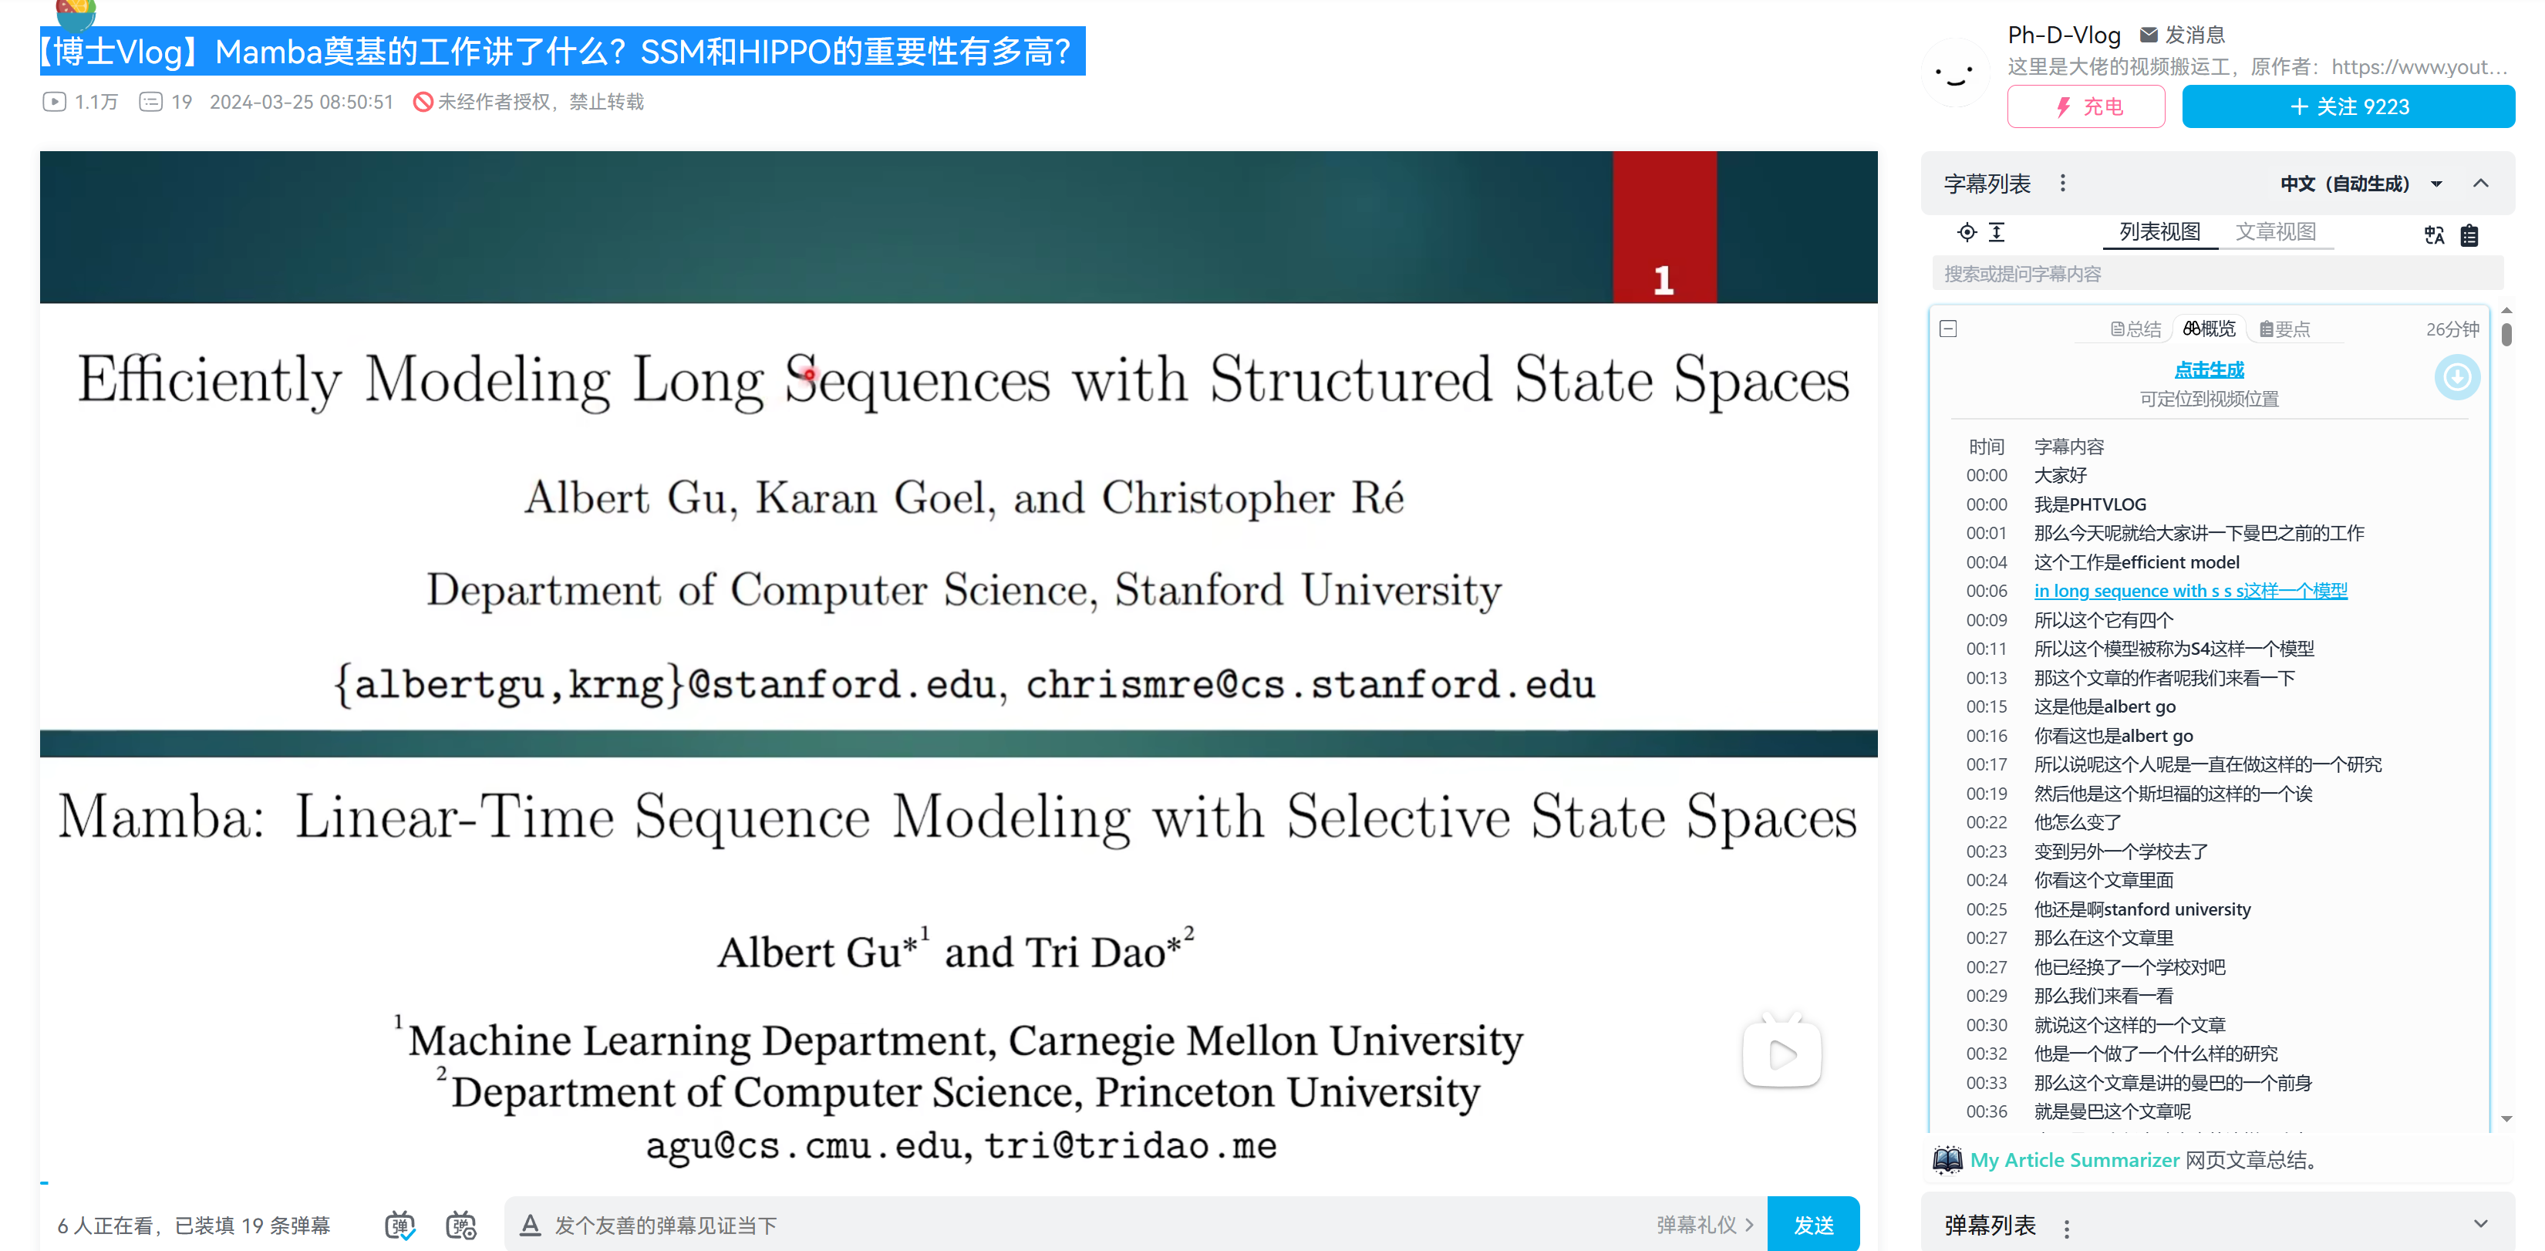

（笔记见后）

【相应视频的字幕，我也添加到本周压缩包的txt里面了，相当于笔记，看文字能节省不少时间】

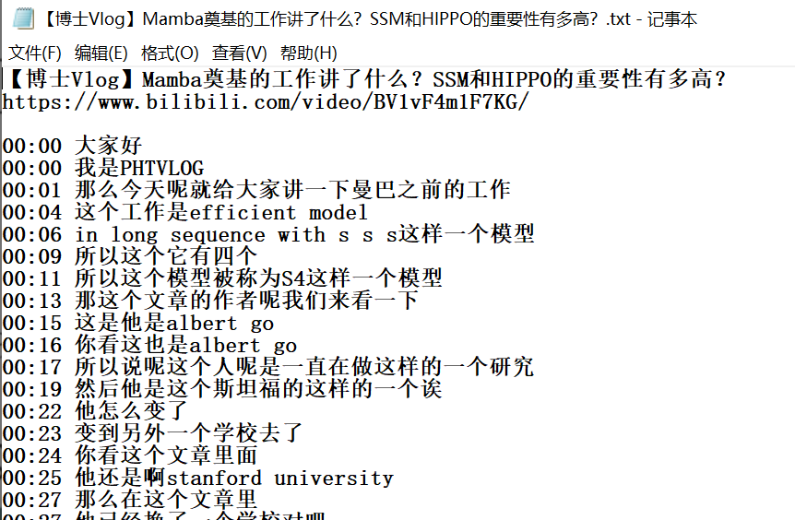

第二个视频：

https://www.bilibili.com/video/BV1KH4y1W7cm/?spm_id_from=333.337.search-card.all.click&vd_source=1412c55689d7b78016c608ffdba64e83

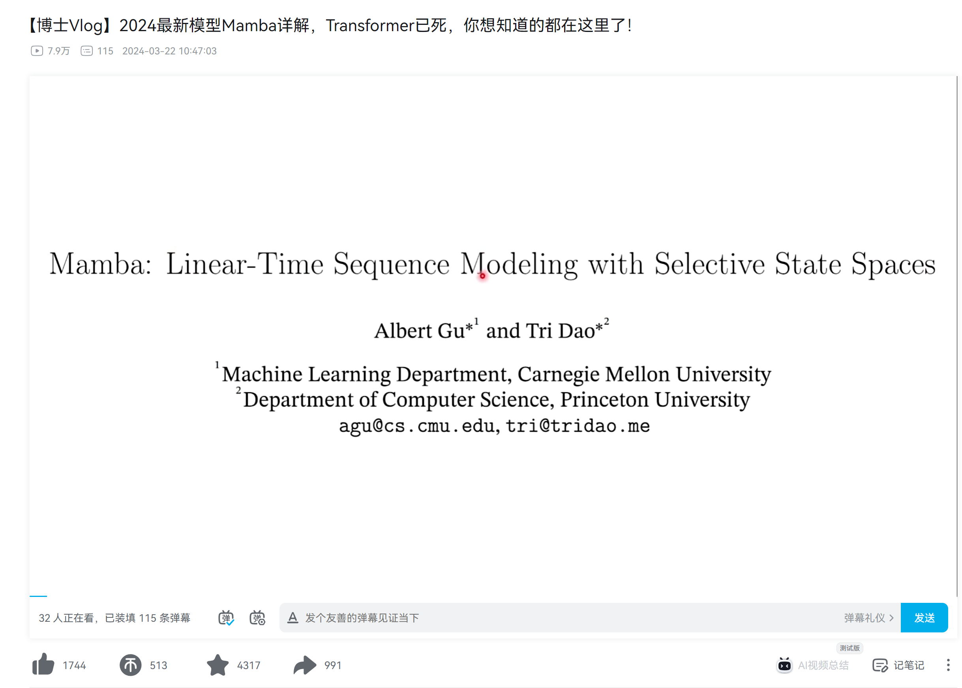

（笔记见后）

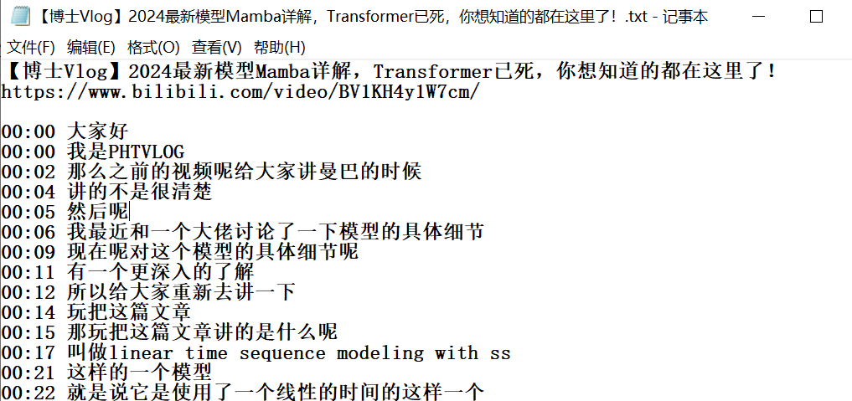

【相应视频的字幕，我也添加到本周压缩包的txt里面了，相当于笔记，看文字能节省不少时间】

2.2 多模态小目标检测大模型相关论文【word 碎片时间那个 看有没有能跑的】

遗留，明天继续。

2.3上午10:30所里组会内容记录

导师在实验，对我没说啥，我交代了一下本周的计划。

2.4 竞赛or平台搭建&跑代码【下午】 竞赛6.4今天要提交一次

竞赛，交了baseline。

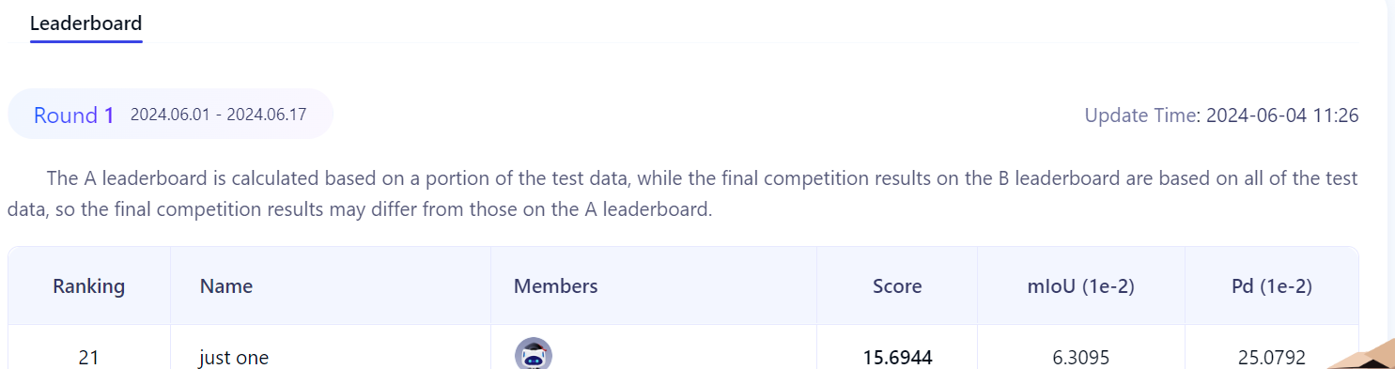

2.5遗留问题

1. 竞赛再改进看看。反正每天1次机会。别有压力。每天是死是活，瞎整1次。
2. 计算资源平台搭建（周三跑起）
3. [【博士Vlog】2024最新模型Mamba详解，Transformer已死，你想知道的都在这里了！_哔哩哔哩_bilibili](https://www.bilibili.com/video/BV1KH4y1W7cm/?spm_id_from=333.788&vd_source=1412c55689d7b78016c608ffdba64e83) 看到了6:39剩下的没看完
4. 多模态小目标大模型相关的论文，细看。以及代码跑通

3.0605

3.1计算资源使用。平台搭建。

。

3.2竞赛要提交一次。来得及就计算资源上跑完提交，来不及就先交github上的熟悉一下

。

3.3接手昨天的遗留

1.上午先把mamba视频看完

【笔记见后】

1. 上午文献看点（至少1篇）

3.下午竞赛

4.下午平台

。

3.4遗留问题

？

4.0606（周四）

4.1AIR组会，下午。

。

4.2

。

5.0607(周五)

5.1上午，和王学长的定期讨论

。

5.2

6.0608-0609（补救没完成的work）

6.1xx算法

[https://www.](https://www.bilibili.com/video/BV19L4y1V7oG/?share_source=copy_web&vd_source=00215419ac39ea35bf3b245d1da97537)

0.来源论文：

1.应用：

2.背景：

3.相关论文：

4.解决的问题：

5.笔记截图：

6.背景知识：

①：

②：

③xx不可忽略的原因：

④xx公式如图右侧

7.附录（详细笔记）

算法思想：

1.mamba之前的工作（同作者）

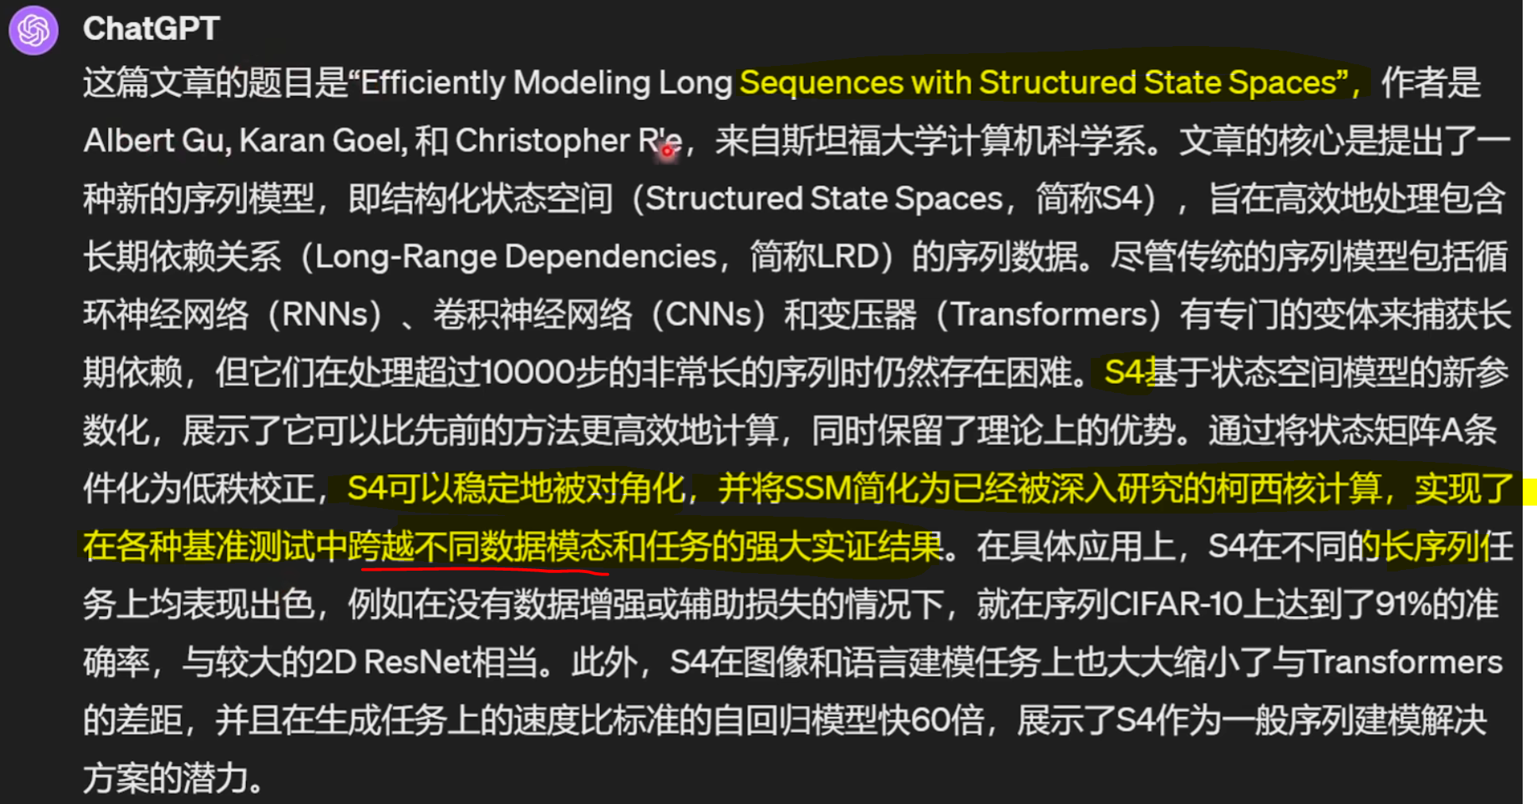

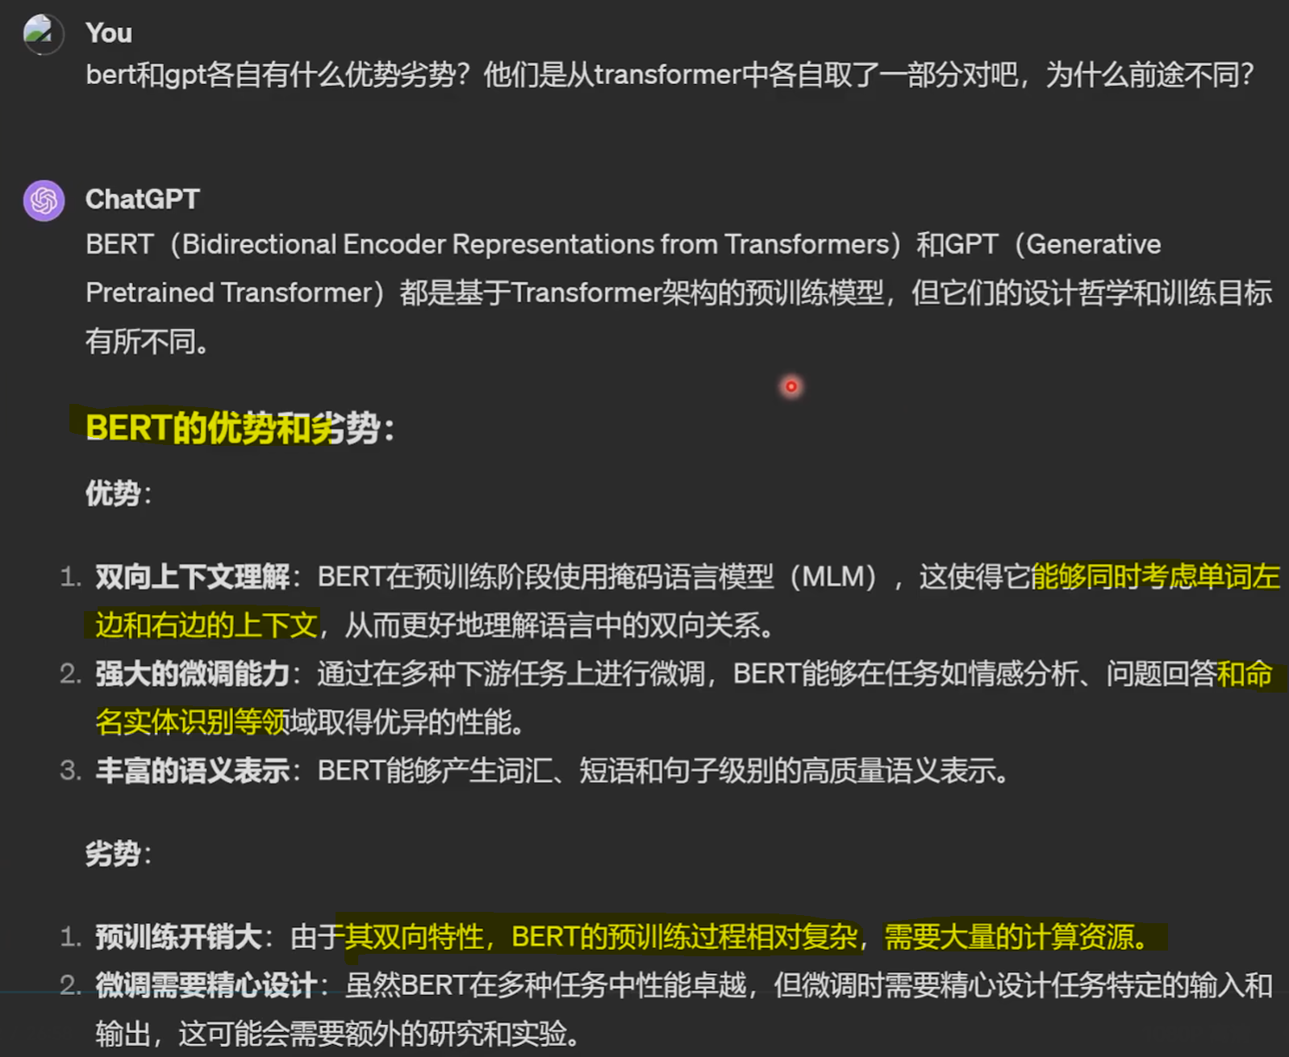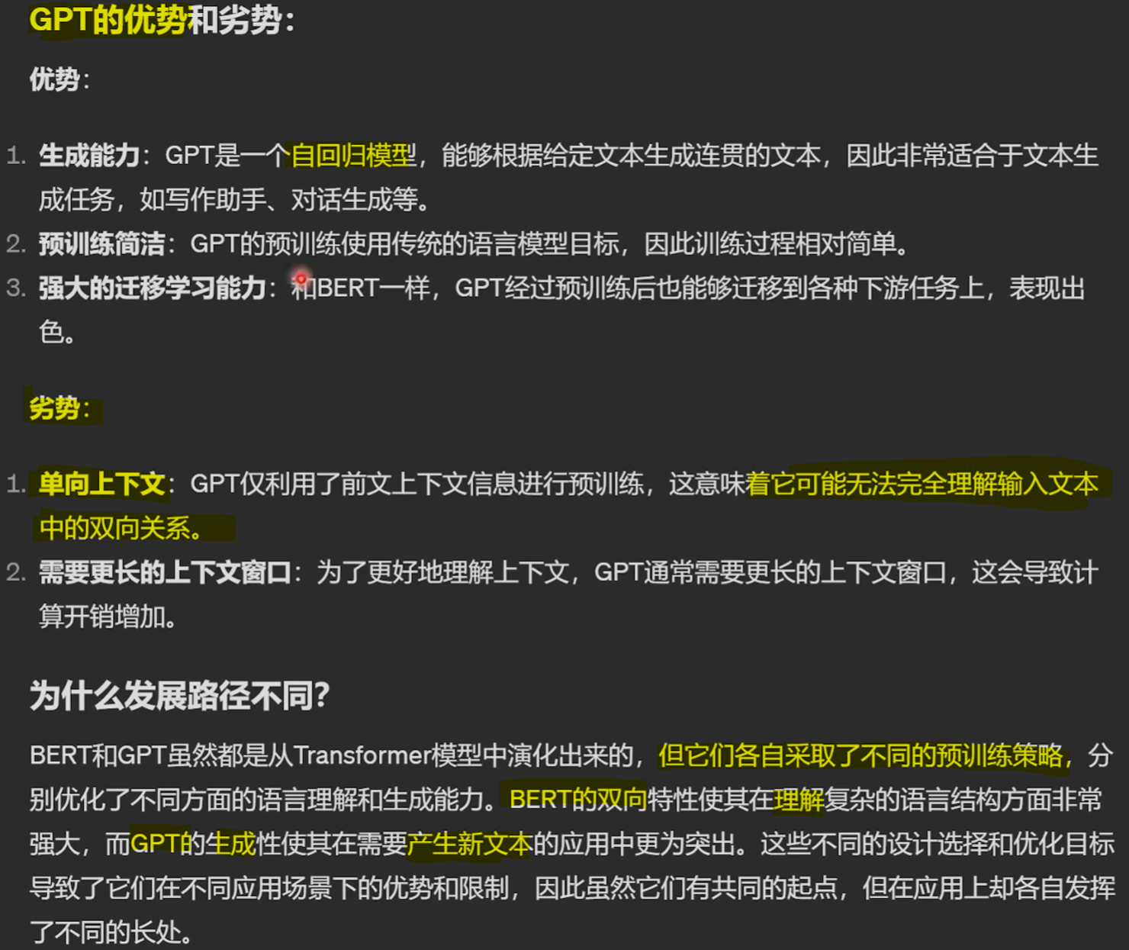

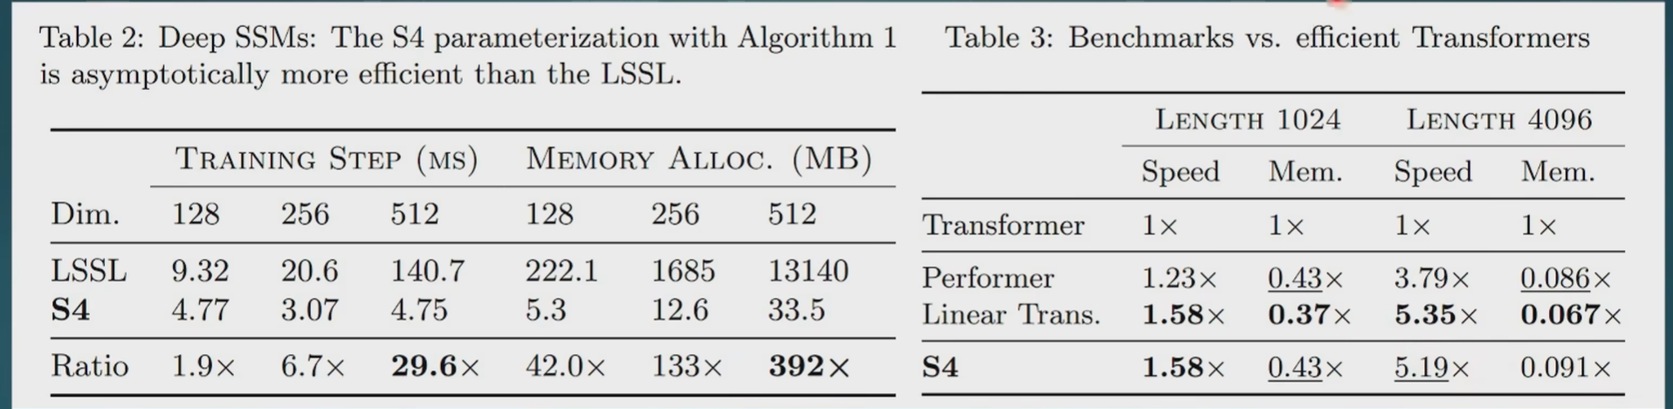

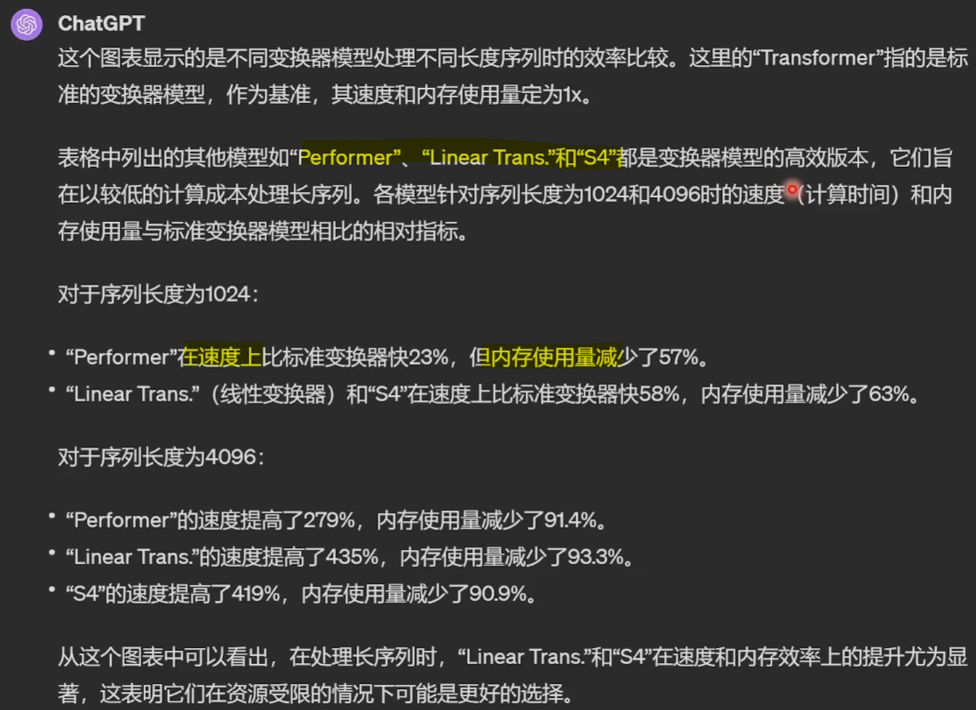

2.mamba的具体算法细节

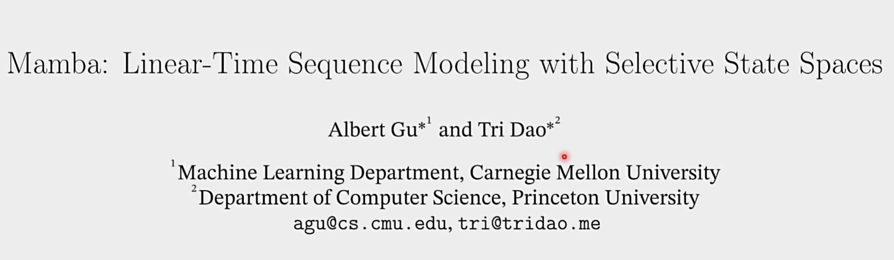

详细笔记截图见后，循序渐进娓娓道来

3.Recurrent neural network（1986——RNN循环神经网络模型）

视频链接：<https://www.bilibili.com/video/BV1KH4y1W7cm/?spm_id_from=333.337.search-card.all.click&vd_source=1412c55689d7b78016c608ffdba64e83>

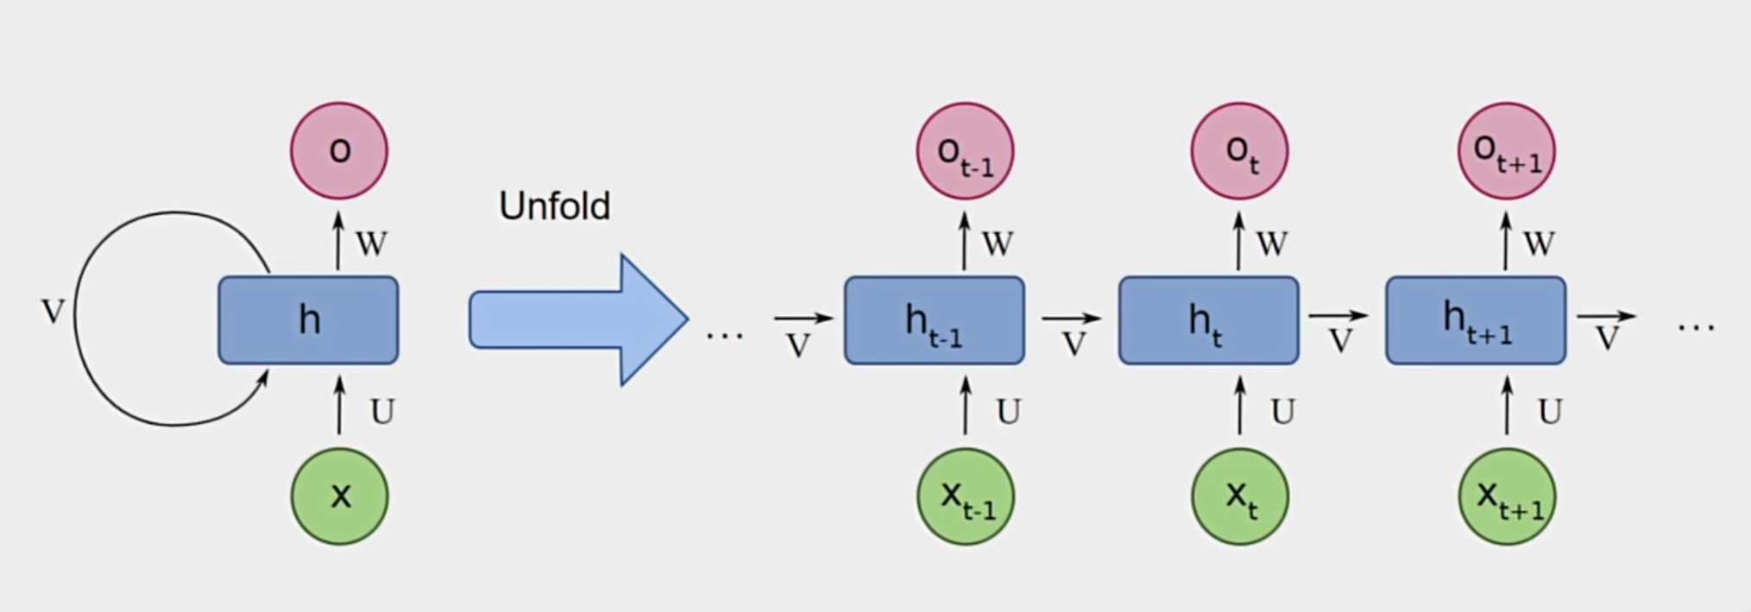

RNN循环神经网络，像拉锁拉拉链滑动or可以说像蛋白质的酶在DNA上滑动。每一步都是乘法来做的，会产生越乘越大或者越乘越小而无法训练的问题，所以会导致遗忘速度比较快。训练的时候是一条条拉锁训练的。而test的时候是一个一个并行去test的。



4.Long Short-Term Memory(1997)

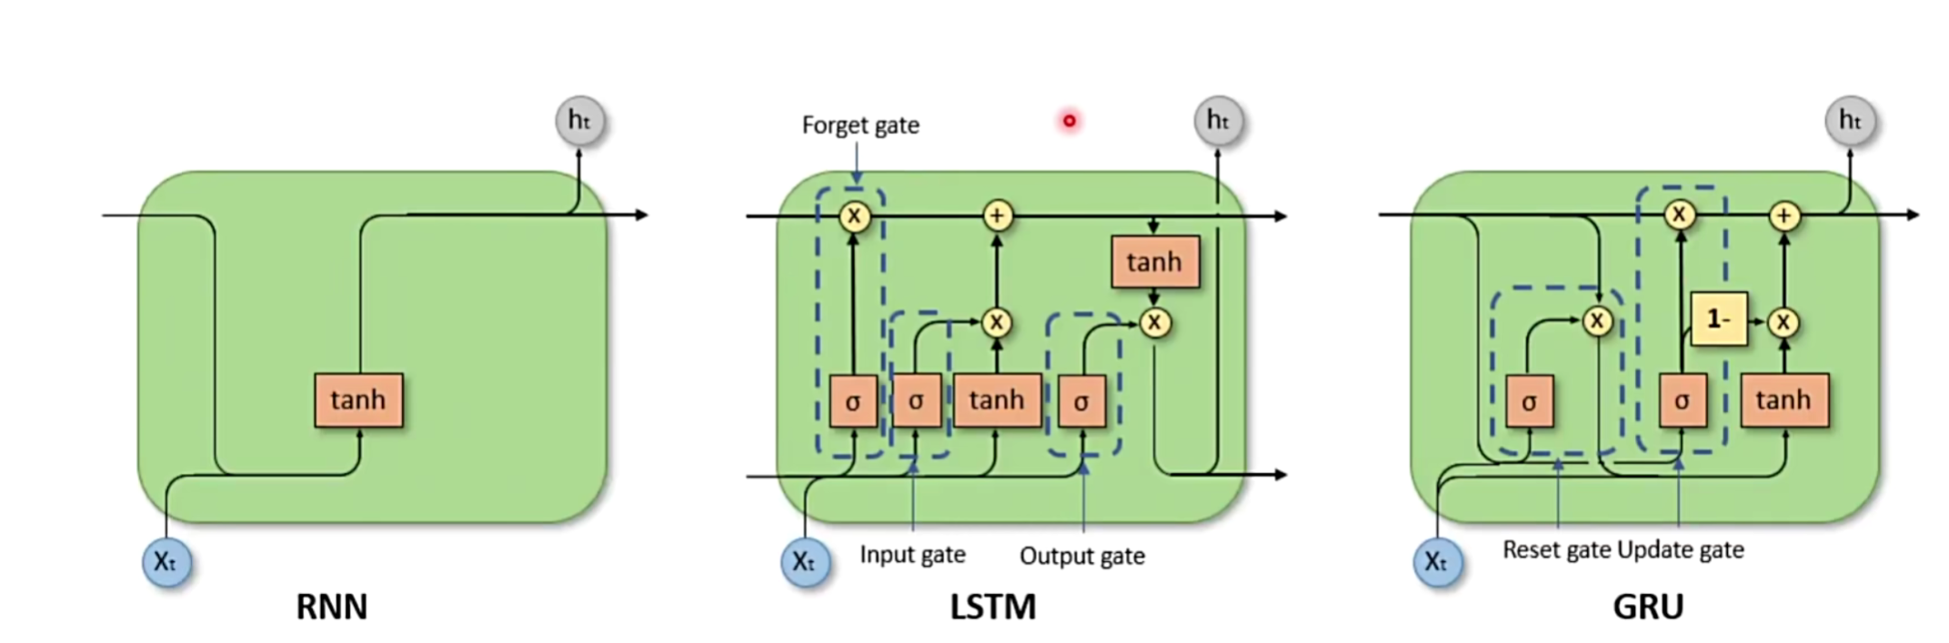

RNN全是乘法。LSTM是乘法和加法的，可以训练的比RNN更久一点。LSTM引入了输入门和输出门使得模型有了更长期的记忆，但同样当序列很长的时候也会忘掉以前的东西。GRU相当于在LSTM上改进了门的排列方式，让计算量变得更小了一点。

5.Transformer(2017)

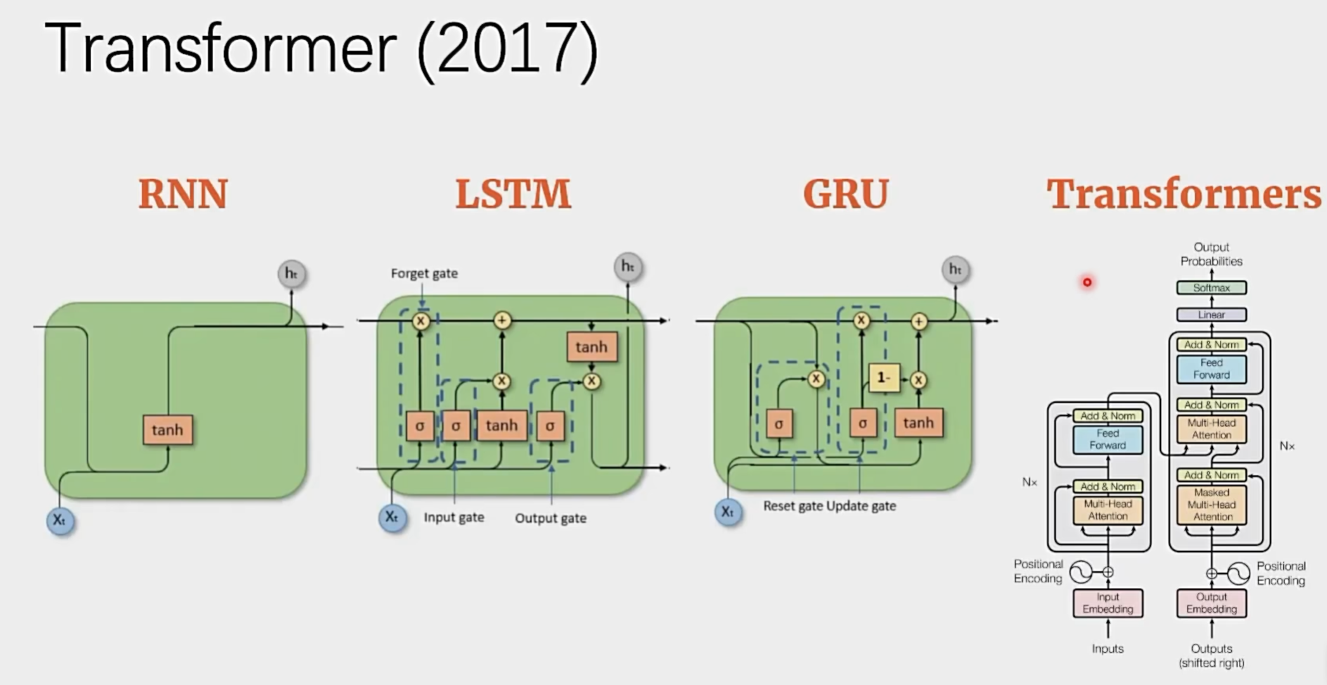

Multi-Head Attention多头注意力机制。

训练的时候很快，只要算每一个点的注意力。而test的时候要到矩阵中进行一个对比。 不仅速度慢而且需要的存储空间也大。

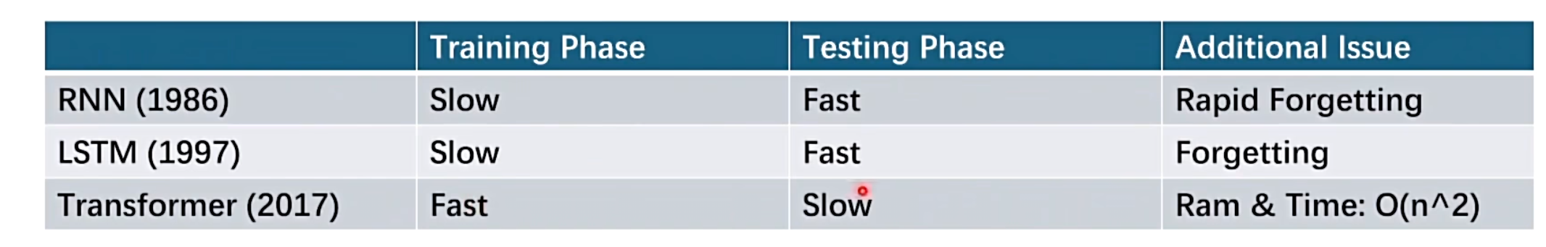

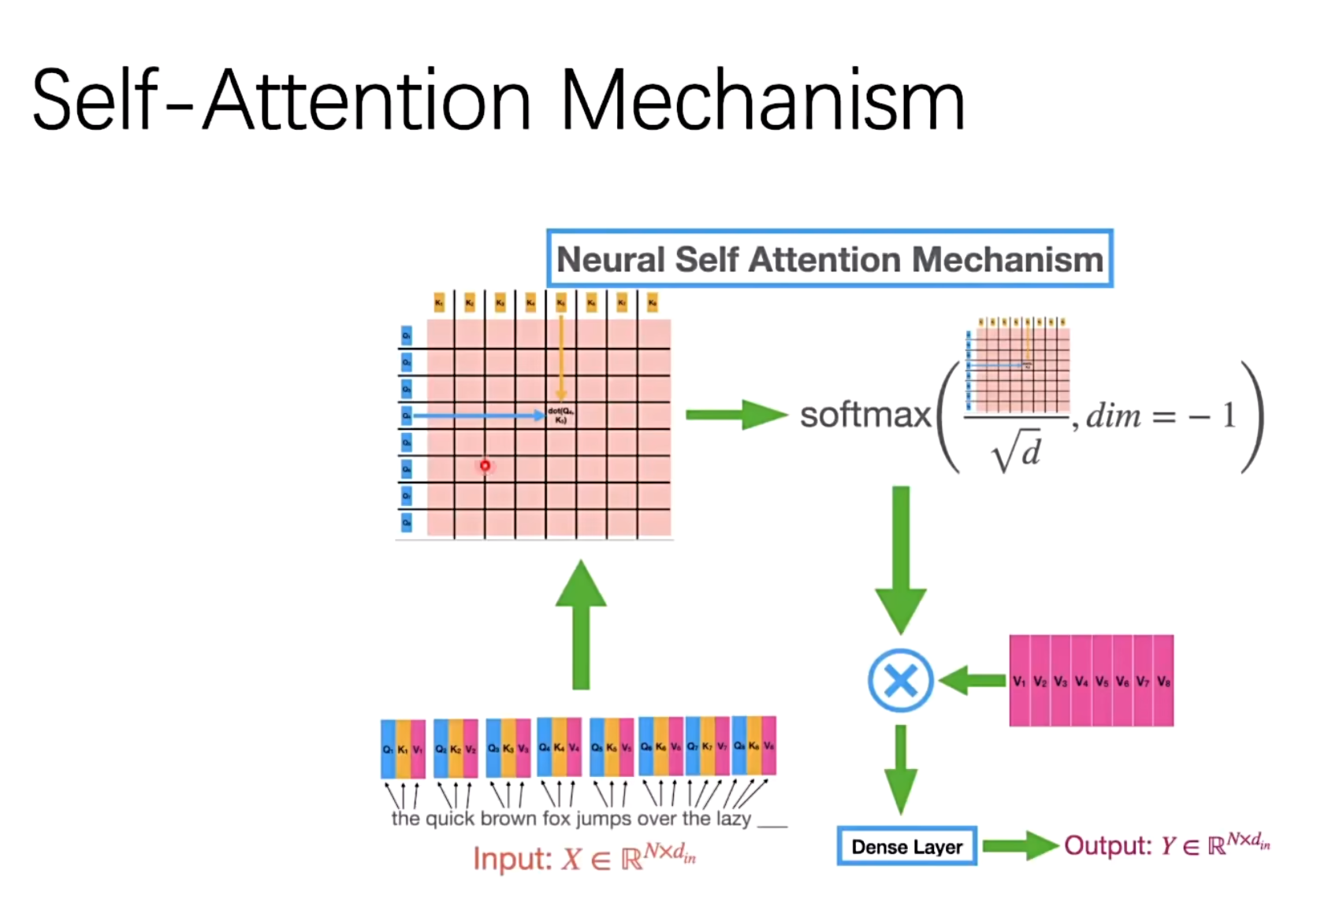

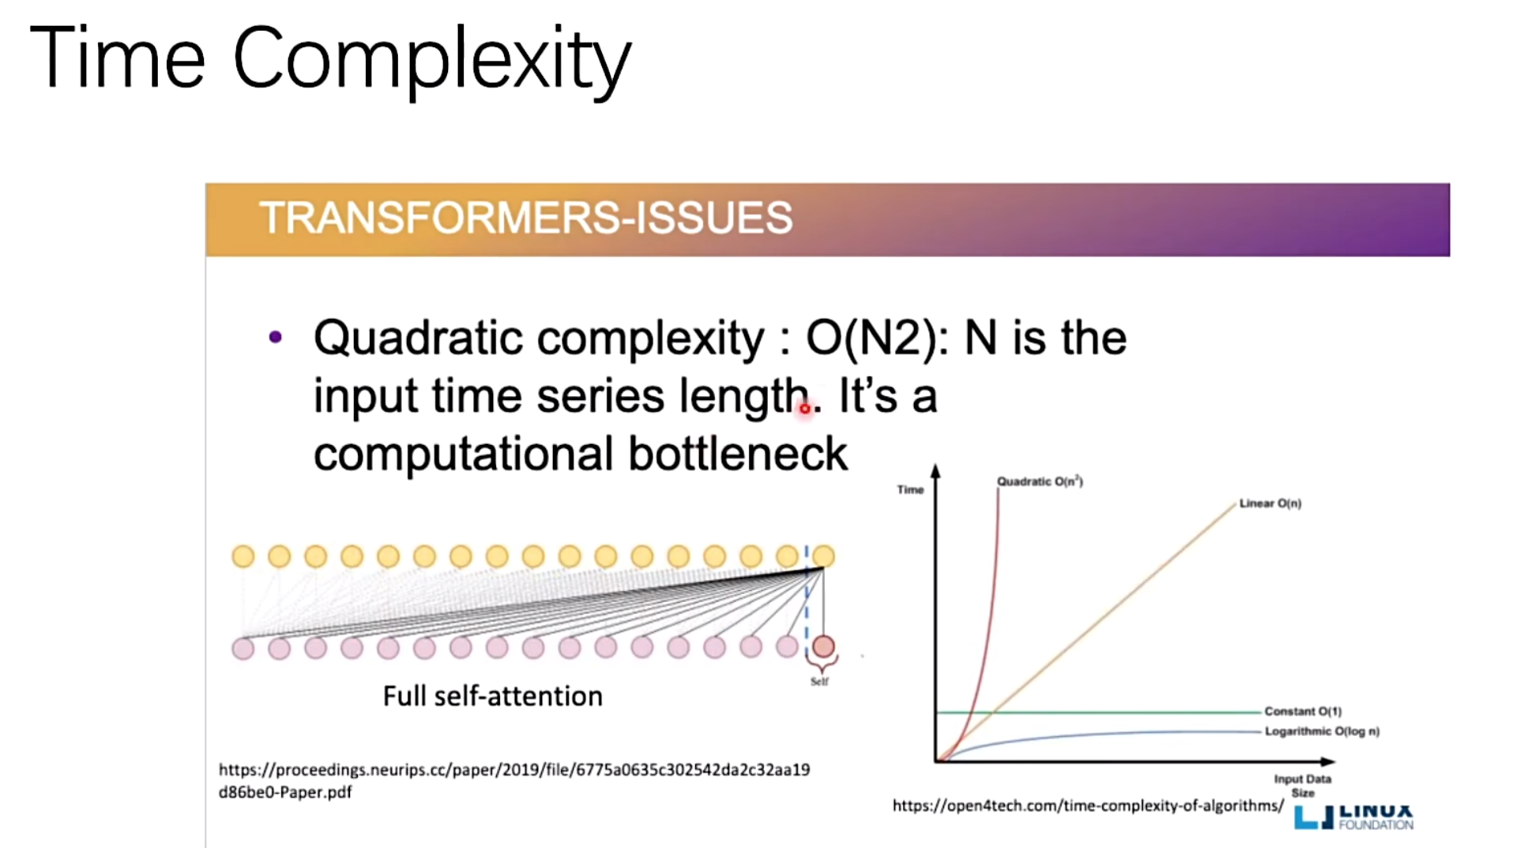

时间复杂度O(N2) N平方。Mamba的存储是黄色的线，是线性的，而transformer是n平方，红线急速上升。

6.A100 GPU中数据是怎么工作的？

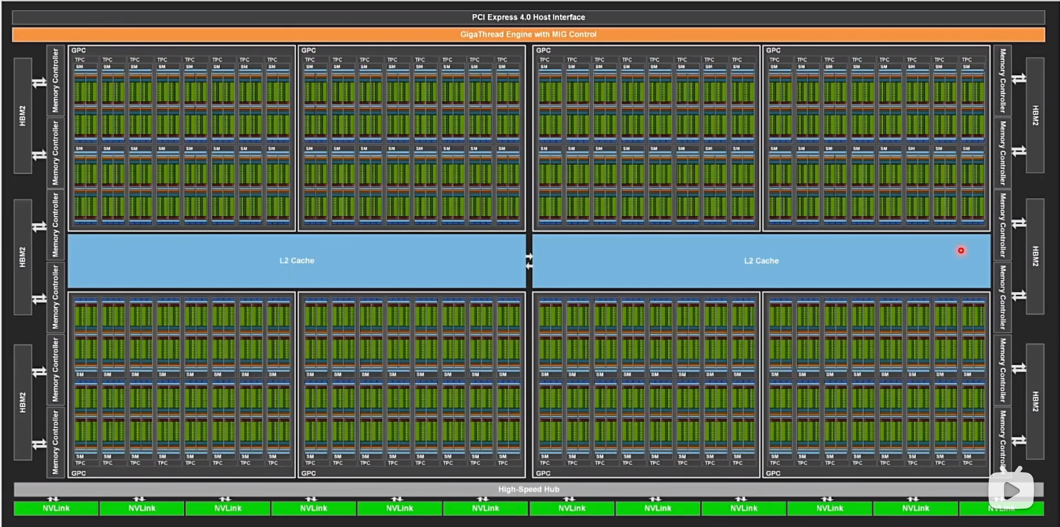

图 英伟达A100 GPU

相关概念：计算内核、计算线程、流处理单元、L2 cache存储单元（速度非常的快，大小非常的小）、内存控制器（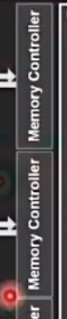）以及HBM2（接在内存控制器之后。左右两边是对称接着的 。是片载内存。速度慢有延迟）

【重点;transformer占的内存太大了，所以它只能在HBM2中运行，不能在L2 cache中有效运算，每次命不中就只能再跑到HBM里再算一遍。】

7.SSM状态机的方法。

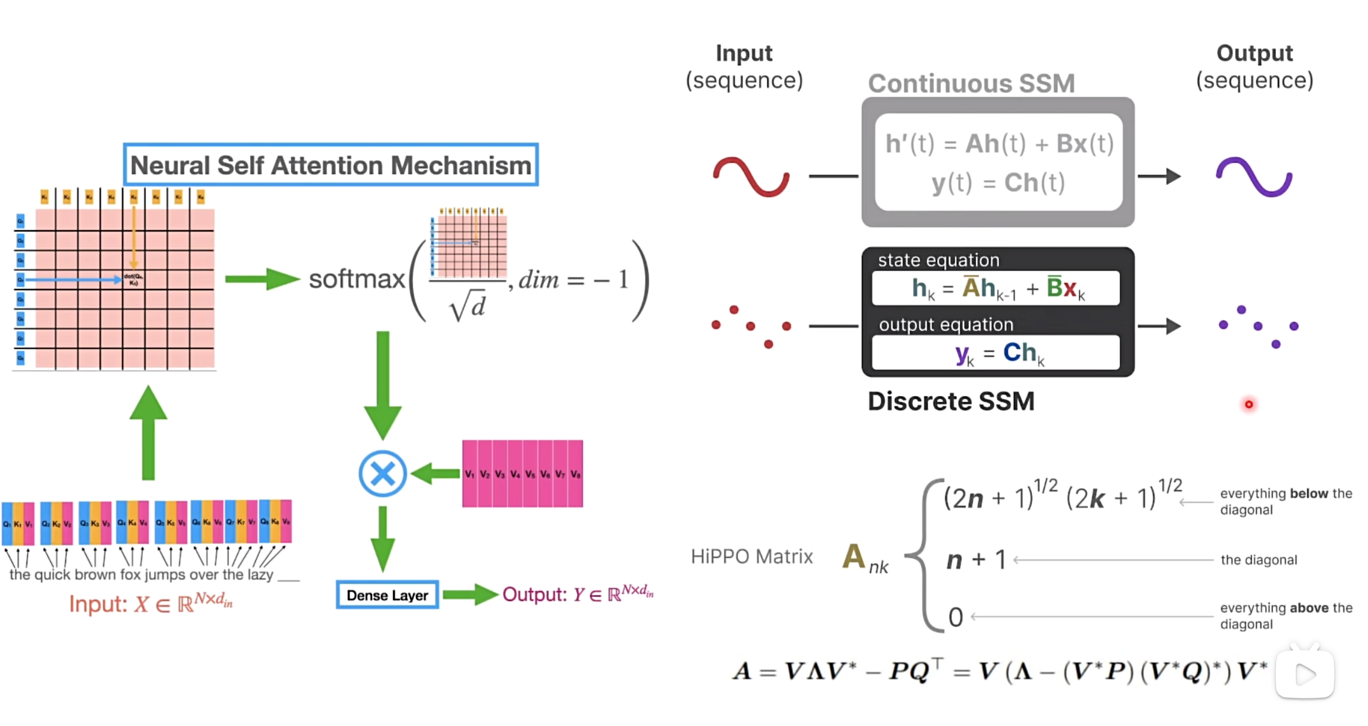

【递归】下一个时间步=A×上一个时间步+另外一个函数。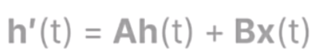

Transformer：计算机计算二维矩阵，算的慢并且还要把所有时间保存下来。

状态机：只需要保存当前的状态就行，不用保存太多的内容。

公式中的A如果随便取一个值那么结果应该不太好。所以A最好是一个动态的东西。所以A使用HiPPO Matrix的方法学习。

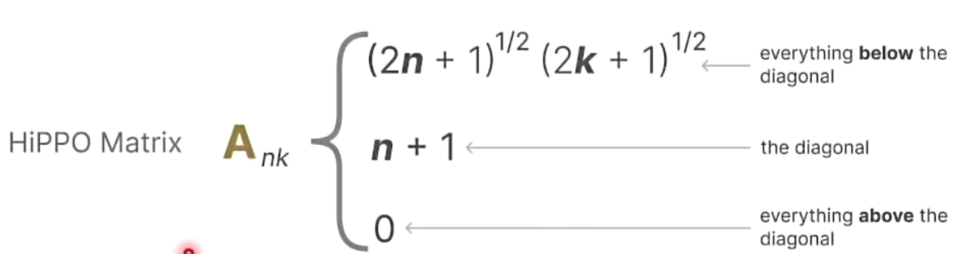

但是HiPPO Matrix也是二维的矩阵和transformer一样，占存储占空间，所以要解决的话就是把A直接压成一维的。

把A变成从二维变一维的解决方法：用如下算法



相当于提取它的主成分把它压成一维的。即mamba主要使用的方式。 （mamba并不是第一个使用这个的，在他之前SSM就是。而mamba改进了SSM，解决了SSM里面一些不能解决的问题。）

8.Mamba的parallel computing。

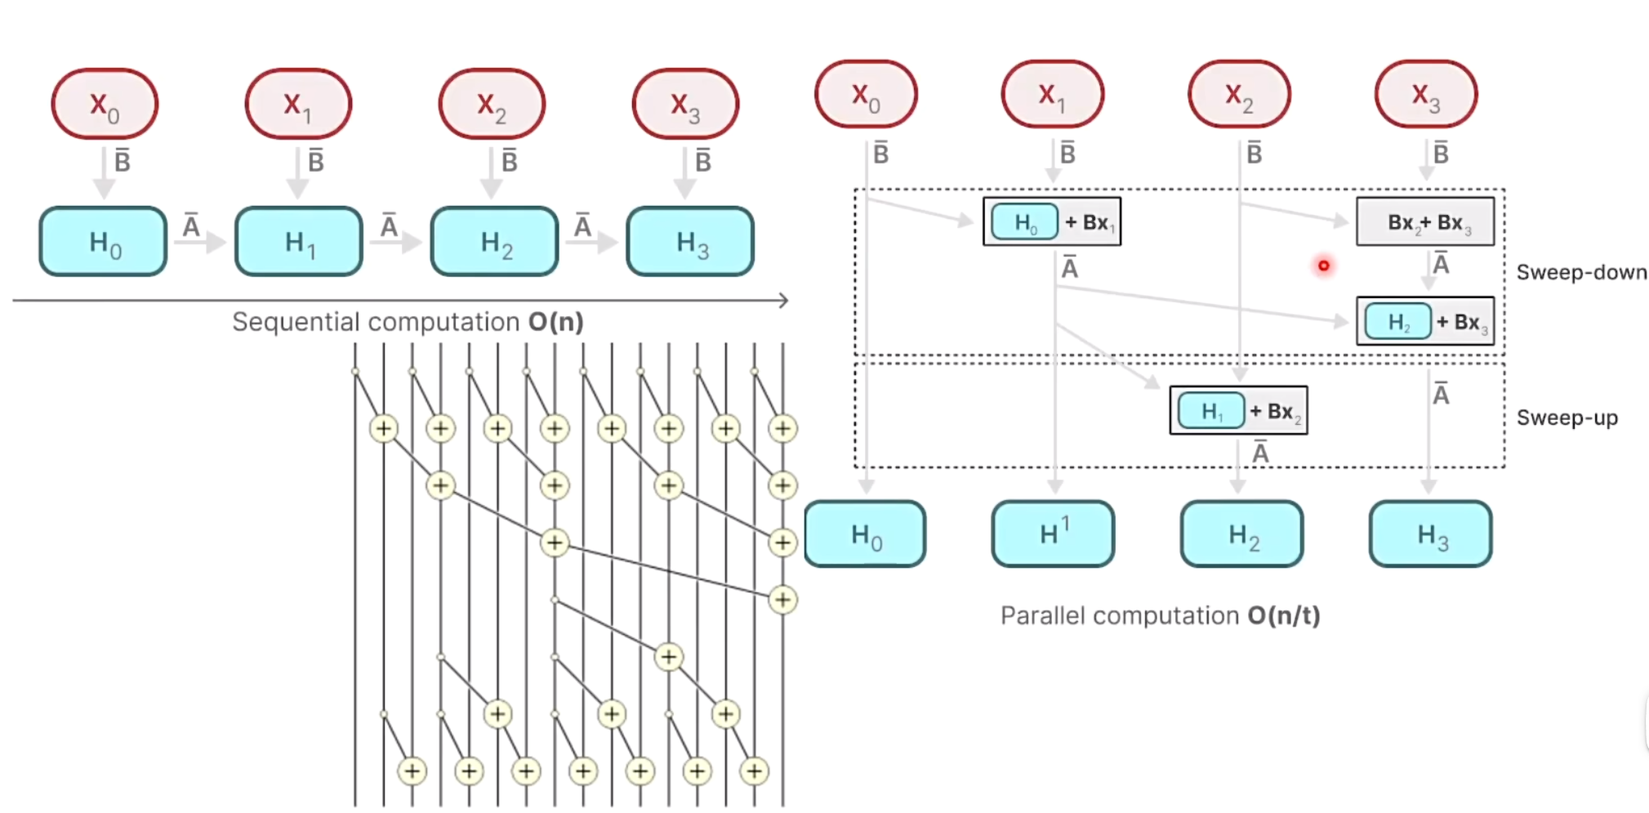

长的像FFT蝶形运算

9.Hardware-aware Algorithm硬件感知算法

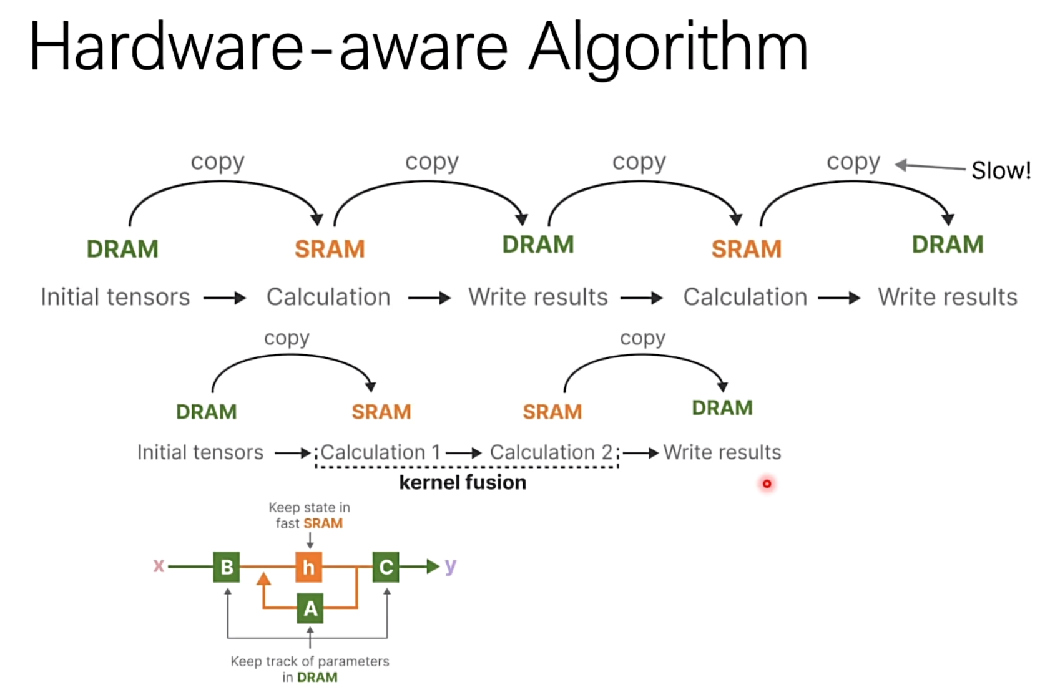

GPU中有cache和内存。Cache快，内存慢。

问题：如何避免在cache和内存里面来回的去copy或者说产生一个很长的延迟。

Transformer的方法：在DRAM和SRAM之间来回倒腾，速度很慢，内存占用大。

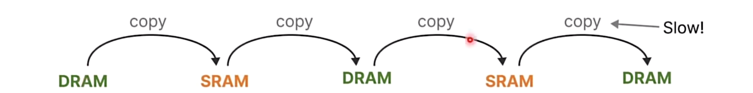

解决方法：①从DRAM里面把数据copy到SRAM里面；②在SRAM里面全部都算完；③算完后再把结果直接copy回DRAM。一次过程就可以解决这个问题。Mamba就解决了这个问题。

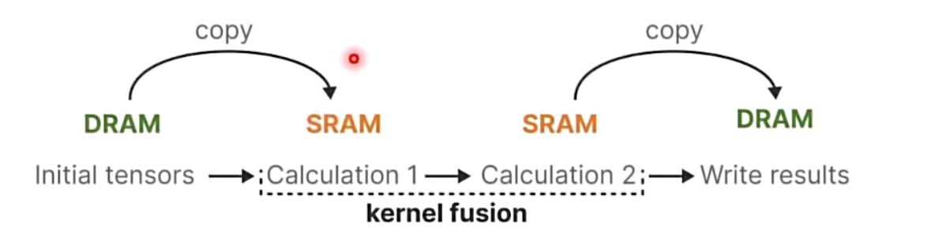

但是在SRAM里面有时候数据量比较大，还是没有办法全部存下来。解决方法：（前提：GPU的计算是比内存要快的）所以，解决方法就是在CPU中再把它重新算一遍，这样可以保证所有的数据依然保存在SRAM里面【？我没懂啊，为什么啊，？怎么个事】

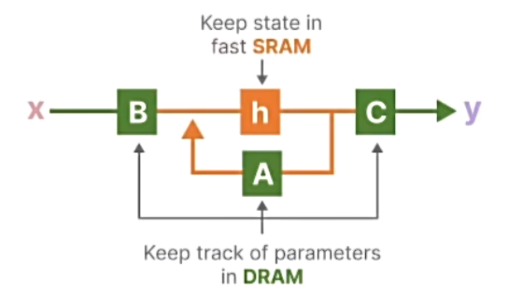

以此来提高速度。

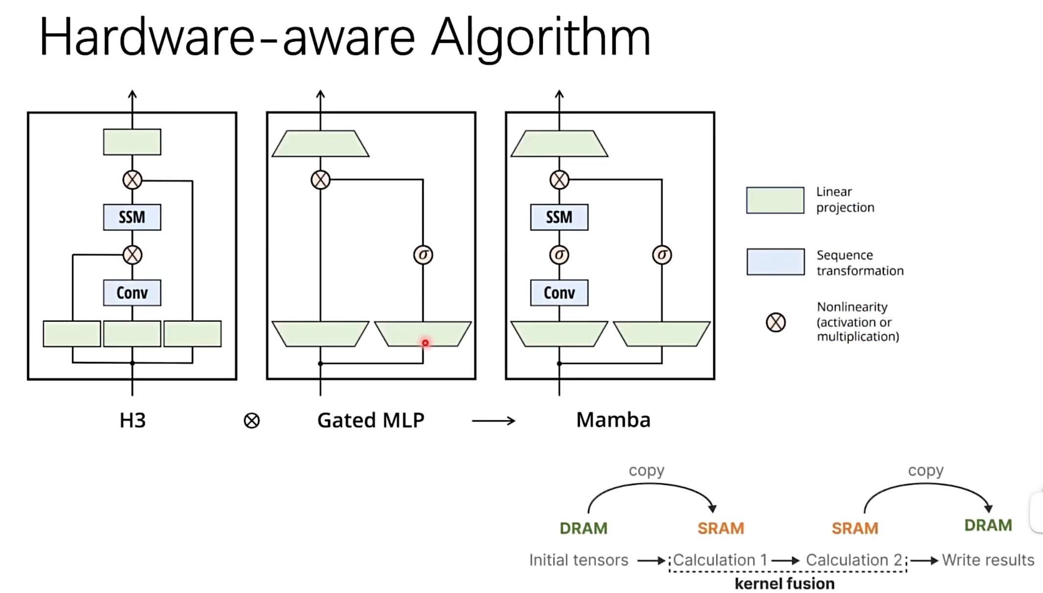

上图中为mamba模型。这个模型中有些地方是进行一些反复的计算，即使看起来增加时间又增加功耗但也比从内存里读一遍要快。

10.mamba的核心算法

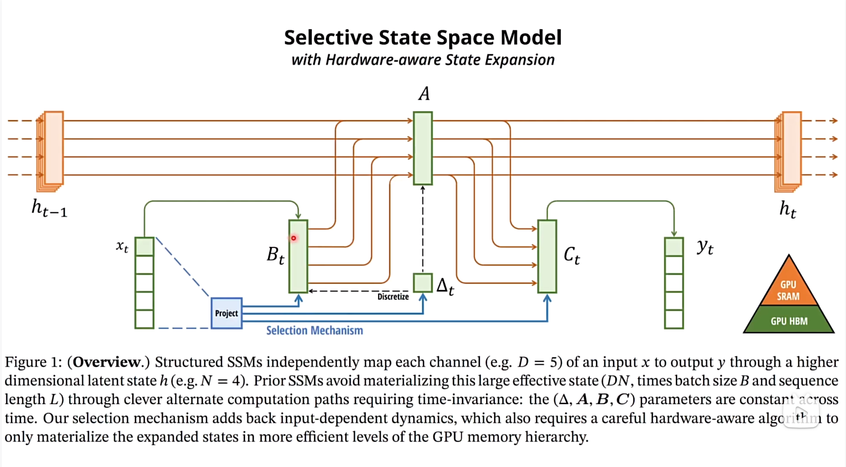

硬件存储GPU金字塔：size小速度快的SRAM和size大速度慢的HBM。

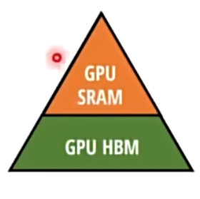

系统变快的方法：把核心运算放到SRAM里面。

正是因为SSM算法很节省内存所以能够做这样的优化，而transformer就不行。

11.mamba的其他算法

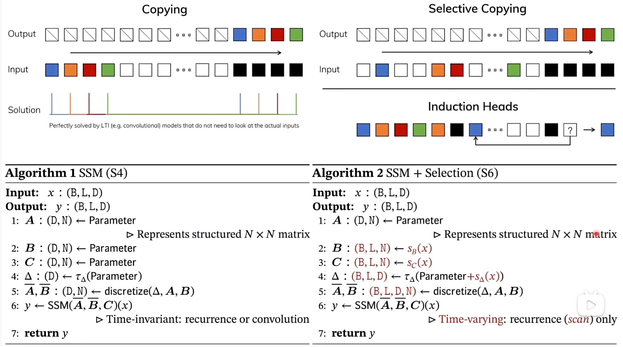

。

12.mamba的其他算法

。

遗留问题

Xxxxx